Rolnictwo w województwie zachodniopomorskim
w 2025 r.
W 2025 r. odnotowano wyższe niż przed rokiem zbiory większości głównych upraw rolnych, w tym ziemniaków, owsa, kukurydzy na ziarno, pszenicy, pszenżyta. Mniej wyprodukowano jęczmienia, żyta, rzepaku i rzepiku ogółem oraz burków cukrowych. Zwiększyło się pogłowie bydła oraz świń, zmniejszyła się liczebność drobiu i pogłowia owiec. Więcej skupiono ziemniaków, rzepaku i rzepiku, żywca rzeźnego, a mniej zbóż ogółem, buraków cukrowych, mleka krowiego i jaj konsumpcyjnych. Odnotowano spadek cen skupu zbóż, ziemniaków, buraków cukrowych i żywca wieprzowego, natomiast wzrost cen notowano dla rzepaku i rzepiku, żywca wołowego i drobiowego oraz mleka krowiego i jaj konsumpcyjnych.
1,4%
Wzrost produkcji zbóż ogółem
w porównaniu z 2024 r.

Powierzchnia zasiewów
W 2025 r. pod zasiewy przeznaczono 705,9 tys. ha, tj. o 5,5% mniej niż przed rokiem.
Obszar zajmowany przez rośliny uprawne w województwie
zachodniopomorskim stanowił 6,5% powierzchni zasiewów
w kraju
W ogólnej powierzchni zasiewów największy areał 402,6 tys. ha (57,0%, tj. o 2,5 p. proc. więcej niż w 2024 r.) zajmowały zboża ogółem (zboża podstawowe z mieszankami zbożowymi, łącznie
z kukurydzą na ziarno, gryką, prosem i pozostałymi zbożowymi). W strukturze powierzchni
zasiewów dominowały: pszenica (39,6%), pszenżyto (14,9%), kukurydza na ziarno (12,0%), żyto (11,5%) oraz jęczmień (10,2%). Wśród zbóż podstawowych (pszenica, żyto, jęczmień, owies, pszenżyto) wzrost powierzchni zasiewów w porównaniu z 2024 r. odnotowano w przypadku owsa (o 25,2%), pszenicy ozimej (o 9,9%) oraz pszenżyta ozimego (o 6,9%).
Wśród zbóż podstawowych największy spadek obszaru upraw dotyczył pszenicy jarej
(o 29,3%), jęczmienia jarego (o 29,1%) oraz żyta (o 27,4%).
Pod uprawę polowych upraw pastewnych (strączkowych pastewnych na zielonkę, motylkowych drobnonasiennych z innymi pastewnymi i trawami na zielonkę, okopowych pastewnych oraz kukurydzy na zielonkę) przeznaczono 58,2 tys. ha, tj. 8,2% powierzchni zasianej i zasadzonej (o 0,5 p. proc. mniej niż przed rokiem). Przeważającym gatunkiem w tej grupie roślin były trawy polowe na zielonkę (w grupie motylkowe drobnonasienne na zielonkę łącznie
z trawami i pastwiskami polowymi), stanowiące 50,7% powierzchni upraw pastewnych.
Wśród roślin przemysłowych (buraki cukrowe, uprawy roślin oleistych, włóknistych i innych przemysłowych) zajmujących areał 121,7 tys. ha dominowała powierzchnia upraw rzepaku
i rzepiku ogółem, która stanowiła 13,3% powierzchni zasiewów w województwie. Na przestrzeni roku odnotowano zmniejszenie obszaru upraw przemysłowych o 2,6%.
Ziemniaki zajmowały areał stanowiący 14,2 tys. ha, tj. o 19,7% większy niż przed rokiem, a ich udział w strukturze zasiewów wyniósł 2,0%.

Produkcja roślinna
Zbiory zbóż ogółem w województwie zachodniopomorskim stanowiły 5,4% zbiorów krajowych (9. miejsce w kraju)
Przy plonie 50,2 dt z 1 ha produkcja ziarna zbóż ogółem w 2025 r. wyniosła 2020,9 tys. ton
i była wyższa wobec 2024 r. o 1,4%. Zwiększenie produkcji ziarna zbóż ogółem było wynikiem wyższego plonowania zbóż ogółem o 2,7% (przy mniejszej o 1,2% łącznej powierzchni uprawy). Dominujący udział w ilości zebranego ziarna miała pszenica ogółem (42,7%).

Wykres 1. Struktura zbiorów zbóż w 2025 r.

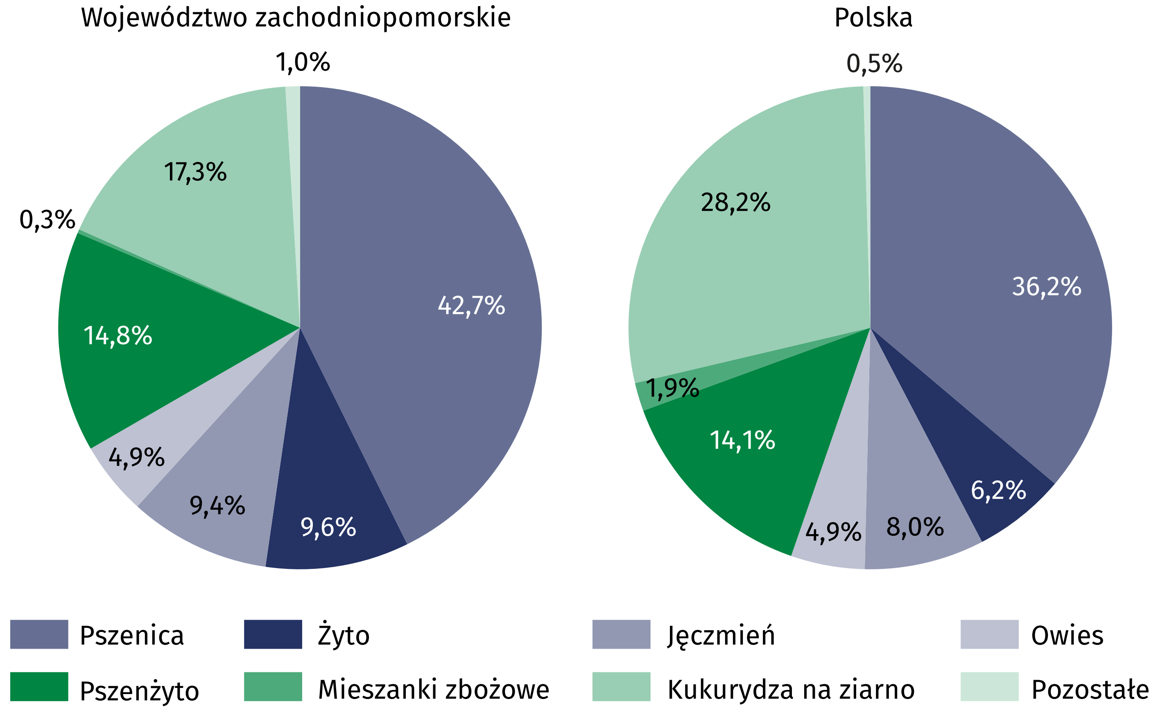
Tablica 1. Produkcja głównych ziemiopłodów rolnych w 2025 r.
Województwo zachodniopomorskie to drugi producent gryki
w kraju (w 2025 r. uzyskano 14,0% produkcji krajowej)
Wyszczególnienie | Powierzchnia  w ha | Plony w dt  z 1 ha | Zbiory w dt | Powierzchnia | Plony | Zbiory
 |  |  |  | 2024=100
Zboża | 402 564 | 50,2 | 20 209 360 | 98,8 | 102,7 | 101,4
w tym: pszenica | 159 467 | 54,1 | 8 627 527 | 107,7 | 100,7 | 108,5
żyto | 46 416 | 41,8 | 1 938 418 | 72,6 | 103,2 | 74,8
jęczmień | 40 960 | 46,7 | 1 912 512 | 81,2 | 100,6 | 81,8
owies | 31 054 | 32,0 | 992 201 | 125,2 | 99,1 | 123,9
pszenżyto | 59 838 | 49,9 | 2 984 061 | 105,8 | 100,6 | 106,4
mieszanki  zbożowe | 1 645 | 31,2 | 51 301 | 72,6 | 99,0 | 71,8
kukurydza  na ziarno | 48 383 | 72,5 | 3 507 743 | 114,0 | 98,8 | 112,5
gryka | 13 262 | 12,6 | 167 129 | 75,7 | 97,7 | 73,8
proso | 1 326 | 18,3 | 24 199 | 93,4 | 98,9 | 92,3
pozostałe  zbożowe | 215 | 19,8 | 4 269 | 130,7 | 97,1 | 126,9
Ziemniaki | 14 182 | 340,0 | 4 825 270 | 119,7 | 109,7 | 131,4
Buraki cukrowe | 20 348 | 670,0 | 13 625 033 | 90,2 | 107,4 | 96,8
Rzepak i rzepik | 93 995 | 31,8 | 2 986 098 | 98,6 | 101,3 | 99,6

Produkcja ziemniaków (bez uprawy w ogrodach przydomowych), przy zarówno większej
powierzchni uprawy w stosunku do roku poprzedniego (o 19,7%), jak i wyższych plonach
(o 9,7%), ukształtowała się na poziomie 482,5 tys. ton, tj. o 31,4% wyższym w porównaniu z 2024 r.
Z 1 ha otrzymano przeciętnie 340 dt ziemniaków.
Zbiory buraków cukrowych
ogółem w województwie
zachodniopomorskim stanowiły 7,3% zbiorów krajowych (5. miejsce w kraju)
Produkcja buraków cukrowych rozliczona według dostaw do cukrowni w 2025 r. wyniosła 1362,5 tys. ton, tj. o 3,2% mniej niż w 2024 r. Niższa produkcja buraków cukrowych było wynikiem mniejszej powierzchni upraw (o 9,8%), przy wyższym plonowaniu (o 7,4%).
Łącznie w 2025 r. zebrano 298,6 tys. ton rzepaku i rzepiku ogółem, tj. o 0,4% mniej niż przed rokiem. Zmniejszenie produkcji rzepaku i rzepiku było wynikiem mniejszej powierzchni upraw (o 1,4%), przy wyższym plonowaniu (o 1,3%).
Udział województwa zachodniopomorskiego w ogólnopolskiej produkcji rzepaku i rzepiku stanowił 8,2% (6. miejsce w kraju)

Powierzchnia paszowa
W 2025 r. ogólna powierzchnia paszowa roślin pastewnych uprawianych w plonie głównym
wyniosła 237,7 tys. ha i w stosunku do roku poprzedniego była mniejsza o 4,9 tys. ha, tj. o 2,0%. W skład powierzchni paszowej wchodzą trwałe użytki zielone oraz polowe uprawy pastewne, które w 2025 r. stanowiły odpowiednio 75,5% i 24,5%. W relacji do poprzedniego roku udział areału trwałych użytków zielonych zwiększył się (o 2,2 p. proc.) kosztem polowych upraw
pastewnych użytkowanych na paszę.
Wykres 2. Struktura powierzchni paszowej w 2025 r.
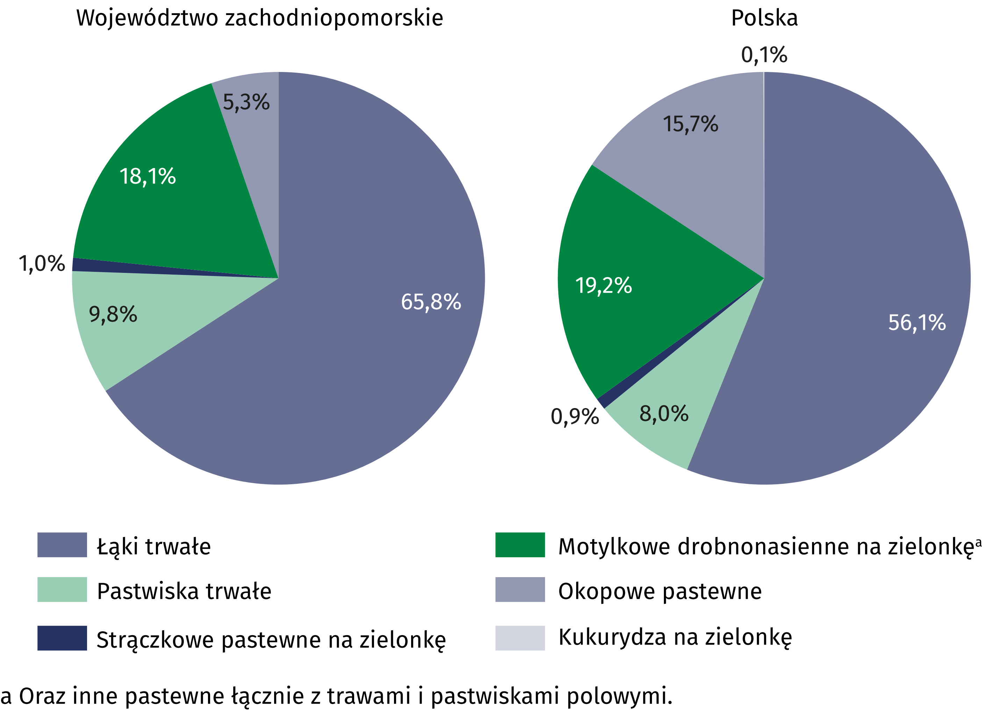

Warzywa gruntowe
Produkcja warzyw w przeliczeniu na 1 mieszkańca wyniosła 34,1 kg (wobec 35,9 kg w 2024 r.)

Powierzchnia upraw warzyw gruntowych (łącznie z uprawą w ogrodach przydomowych)
w 2025 r. liczyła 3,3 tys. ha. W odniesieniu do poprzedniego roku zanotowano wzrost tego
obszaru o 24,0%. W 2025 r. zebrano 54,9 tys. ton warzyw, tj. o 5,8% mniej niż w 2024 r.
Siewy warzyw w 2025 r. prowadzono głównie w trzeciej dekadzie marca i na początku kwietnia. Utrzymujący się w kwietniu oraz w pierwszej połowie maja deficyt opadów deszczu powodował spowolnienie wschodów warzyw i osłabiał rozwój roślin. Opady deszczu notowane od drugiej połowy maja do sierpnia poprawiły bilans wodny gleby i wpłynęły na przyrost plonów, szczególnie warzyw korzeniowych. Obserwowano przy tym wzrost zagrożenia chorobami grzybowymi i bakteryjnymi, m. in. na plantacjach ogórków. Na przeważającym obszarze warunki
pogodowe w sierpniu oraz w pierwszej połowie września sprzyjały dojrzewaniu i zbiorom
warzyw, natomiast w rejonach, w których występowały niedobory opadów deszczu, plony (zwłaszcza warzyw cebulowych i korzeniowych) były mniejsze. Przebieg pogody we wrześniu
i październiku charakteryzował się dużą zmiennością, co utrudniało prowadzenie zbioru
późnych odmian warzyw.
Wykres 3. Struktura zbiorów warzyw gruntowych w 2025 r.

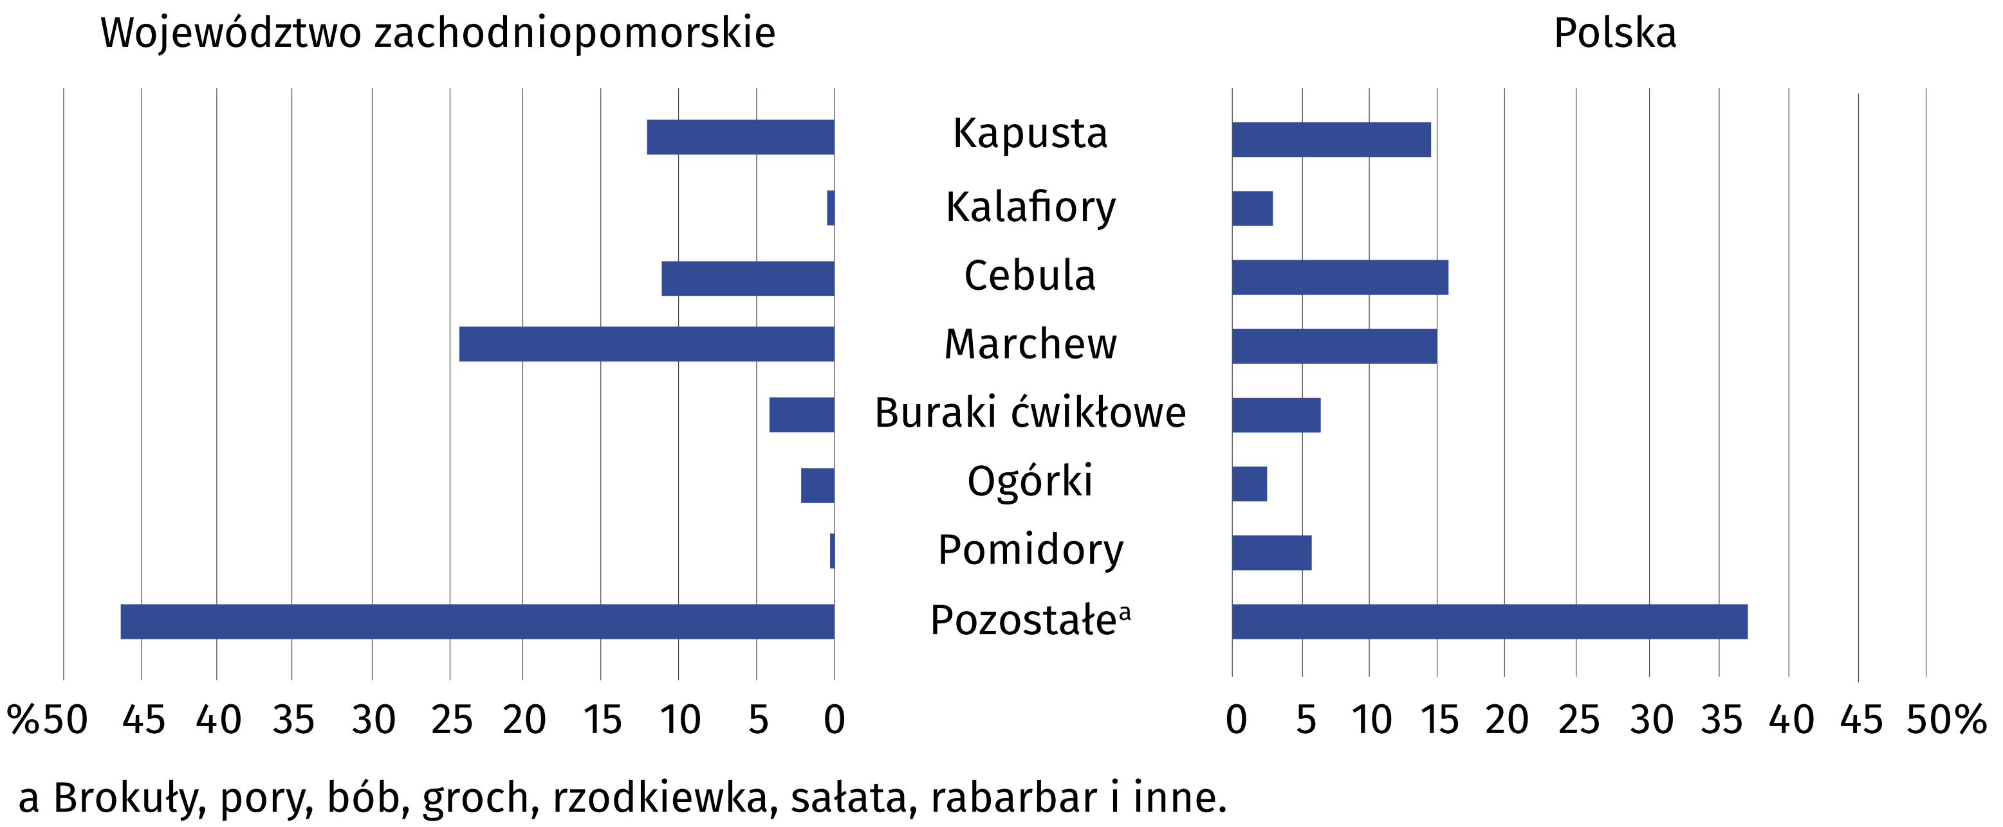

Owoce w sadach i na plantacjach jagodowych
Zbiór owoców w przeliczeniu
na 1 mieszkańca wyniósł 15,2 kg (wobec 14,1 kg w 2024 r.)
W 2025 r. zbiór owoców w sadach i na plantacjach jagodowych wyszacowano na 24,6 tys. ton (więcej niż przed rokiem o 7,6%). Z drzew owocowych w sadach zebrano 12,6 tys. ton (51,4% całego zbioru owoców), tj. o 17,7% więcej niż w 2024 r., a z krzewów owocowych w sadach
i na plantacjach jagodowych – 11,9 tys. ton (48,6% wszystkich zebranych owoców), co oznacza spadek w skali roku o 1,4%. Niskie temperatury powietrza z występującymi przymrozkami
i deficytem opadów deszczu w okresie wiosny doprowadziły do lokalnych uszkodzeń kwiatów i zawiązków owoców na drzewach. Dopiero w czerwcu i lipcu poprawa warunków termicznych oraz zwiększona ilość opadów deszczu pozytywnie wpłynęły na kondycję upraw sadowniczych. Sytuacja pogodowa w sierpniu oraz w pierwszej połowie września była na ogół sprzyjająca dojrzewającym w tym okresie gruszkom i jabłkom. Na niektórych plantacjach, zwłaszcza tych, które nie znalazły się w strefie opadów, odnotowano jednak problem drobnienia owoców, obniżenia ich jakości, a niekiedy również ich przedwczesnego opadania. Warunki pogodowe w październiku cechowały się dużą zmiennością, a opady deszczu utrudniały prowadzenie zbiorów.
Wykres 4. Struktura zbiorów owoców z drzew w sadach w 2025 r.
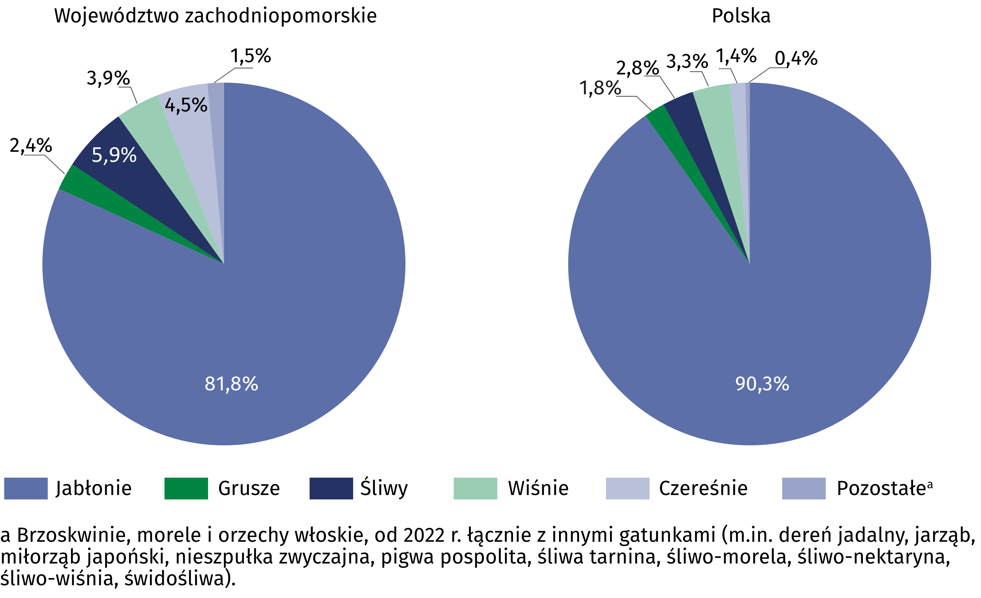

Wykres 5. Struktura zbiorów owoców z krzewów owocowych w sadach i plantacji jagodowych w 2025 r.
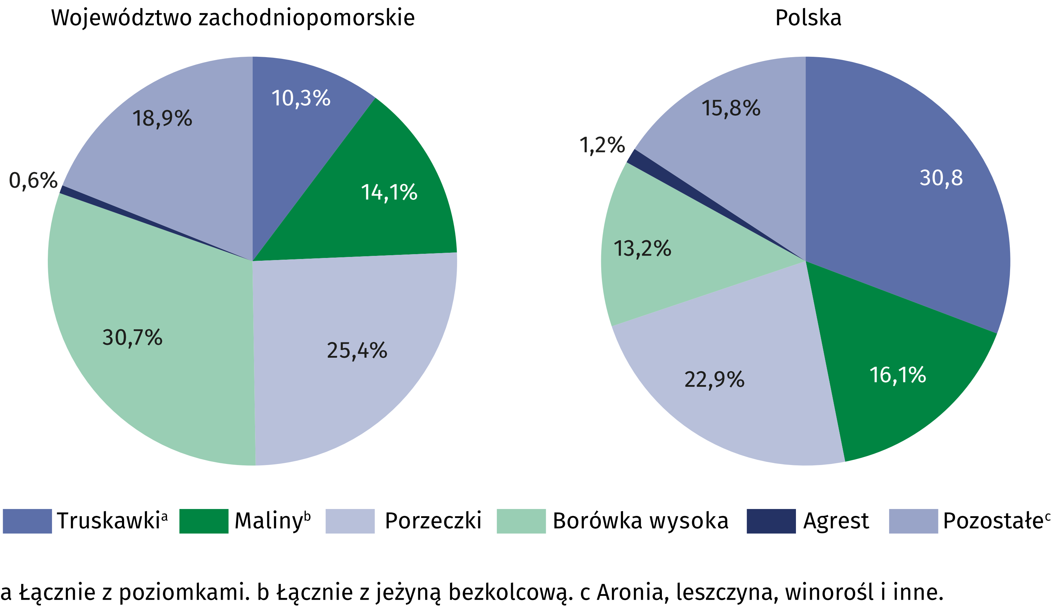

Produkcja zwierzęca¹
W 2025 r. udział pogłowia bydła województwa zachodniopomorskiego w krajowym pogłowiu tych zwierząt wzrósł w skali roku o 0,1 p. proc. do 1,9%
Pogłowie bydła w województwie zachodniopomorskim według stanu w dniu 1 czerwca 2025 r. liczyło 118,7 tys. sztuk. W porównaniu z rokiem poprzednim liczebność stada wzrosła o 2,9% (w Polsce odnotowano spadek o 3,0%). Wzrost dotyczył grupy młode bydło w wieku 1-2 lat
(o 10,8%) oraz cieląt w wieku poniżej 1 roku (o 4,0%). Stado podstawowe krów liczyło 46,1 tys. szt., tj. o 3,0% mniej niż przed rokiem. Udział stada krów w pogłowiu bydła ogółem kształtował się na poziomie 38,8%, w tym 66,3% stanowiły krowy mleczne.
Obsada bydła na 100 ha użytków rolnych wyniosła 13,1 szt., w tym krów – 5,1 szt. (w kraju
odpowiednio 41,8 szt. bydła, w tym 14,7 szt. krów).
Wykres 6. Struktura stada bydła w 2025 r.
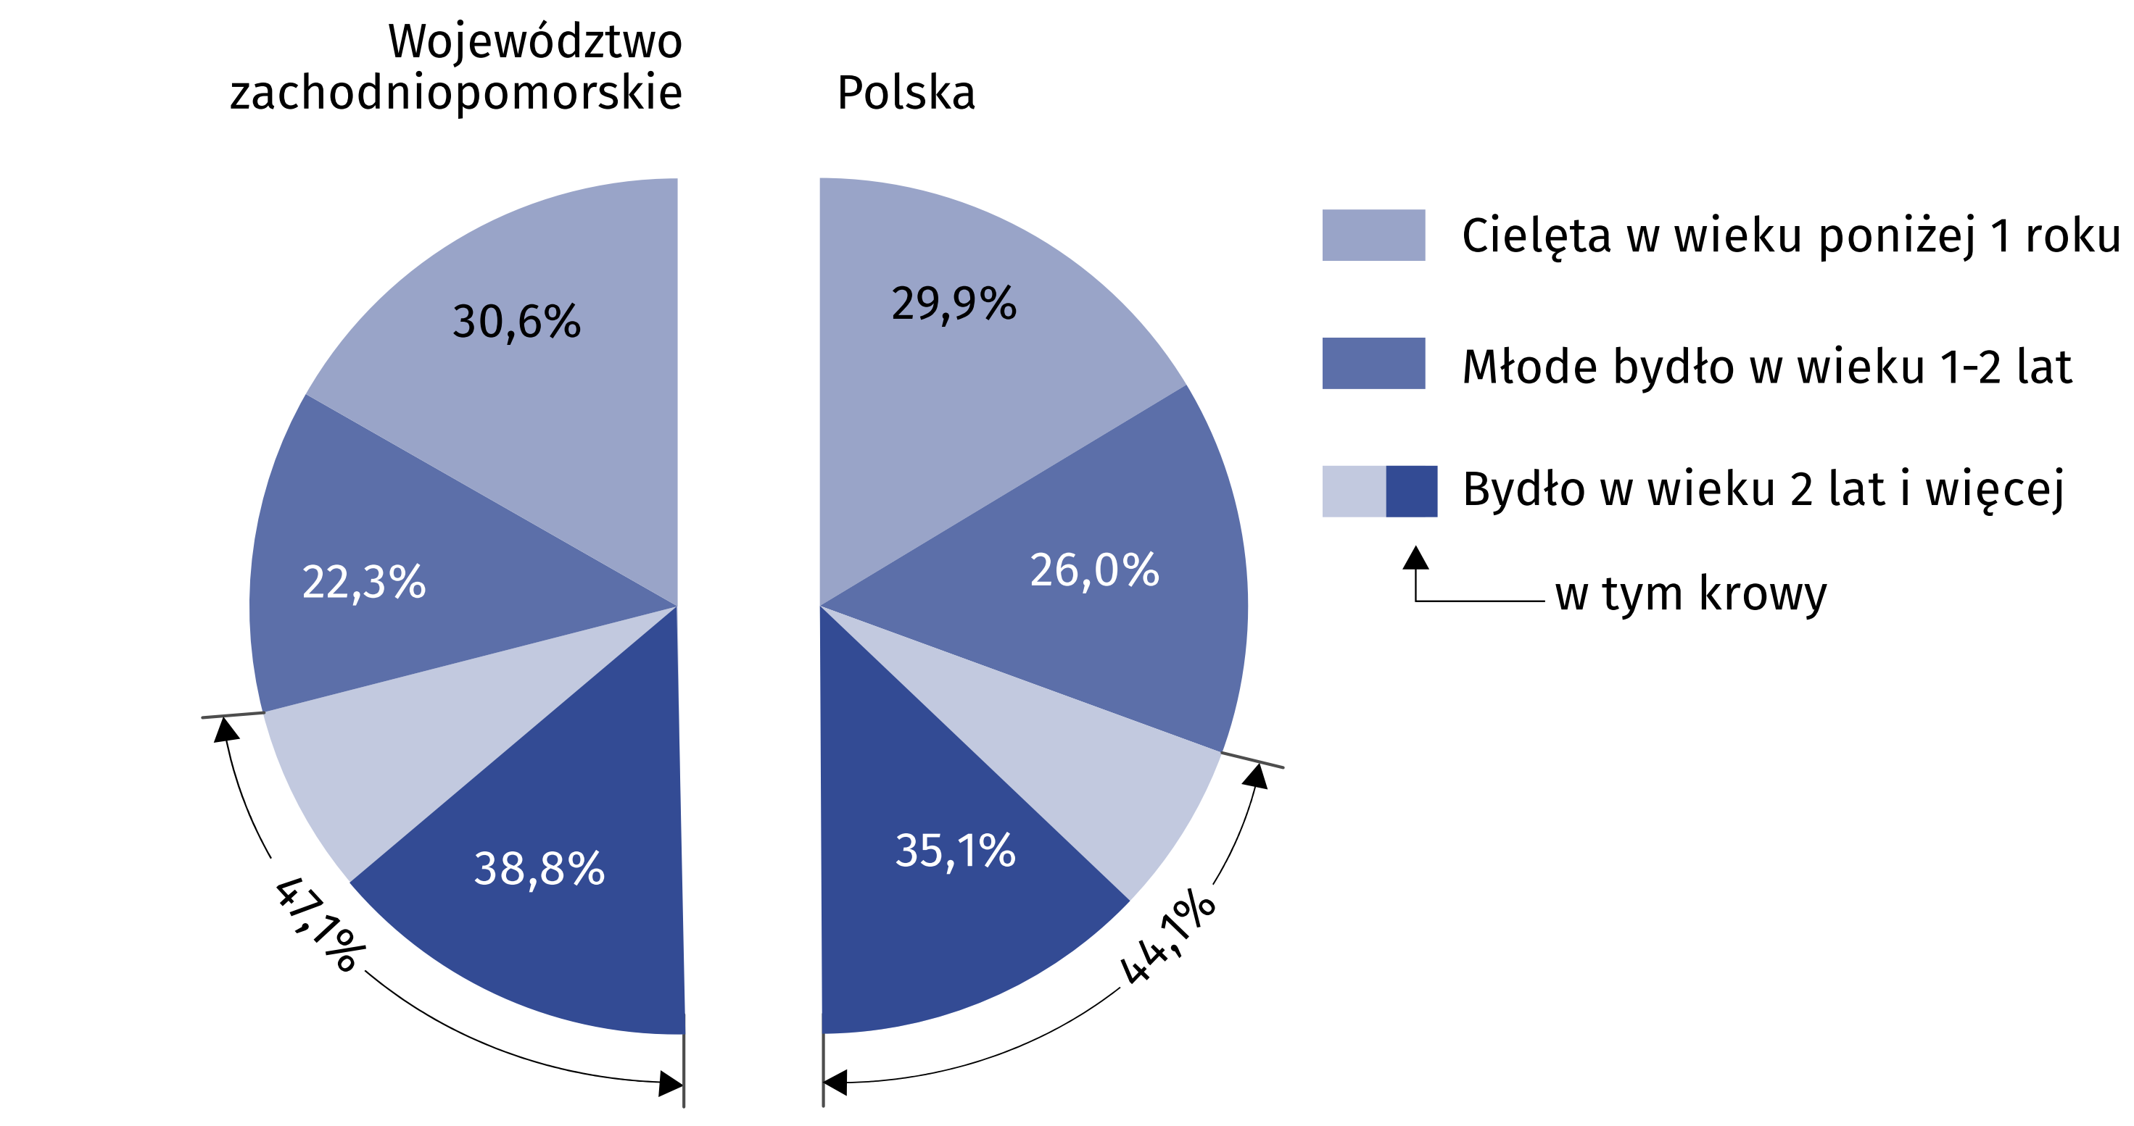

¹ Dla pogłowia bydła, trzody chlewnej i owiec – stan w dniu 1 czerwca. Jako podstawę przeliczeń dla pogłowia zwierząt gospodarskich w dniu 1 czerwca 2025 r. przyjęto dane na temat użytków rolnych według stanu w dniu 1 czerwca 2023 r.
Według danych z czerwca 2025 r. pogłowie świń w województwie ukształtowało się na poziomie 160,0 tys. szt. i było wyższe o 0,6% niż przed rokiem (w kraju zmniejszyło się o 0,1%). Wpływ na zwiększenie się liczebności stada trzody chlewnej miał wzrost pogłowia prosiąt (o 16,9%). Stado loch na chów, którego wielkość określa możliwości reprodukcyjne stada, wzrosło
do poziomu 20,4 tys. szt. (tj. o 9,0%), w tym liczebność stada loch prośnych spadła do poziomu 13,2 tys. szt. (tj. o 0,3%). W strukturze stada trzody chlewnej dominowały prosięta o wadze
do 20 kg (47,1%) oraz trzoda chlewna na ubój o wadze 50 kg i więcej (29,2%).
Województwo zachodniopomorskie, podobnie jak w latach poprzednich, charakteryzował niewielki udział w krajowym pogłowiu trzody chlewnej (1,8%)
Obsada trzody chlewnej w przeliczeniu na 100 ha użytków rolnych wyniosła 17,6 szt., w tym loch – 2,2 szt. (w kraju odpowiednio: 62,0 szt. i 4,2 szt.).
Wykres 7. Struktura stada świń w 2025 r.
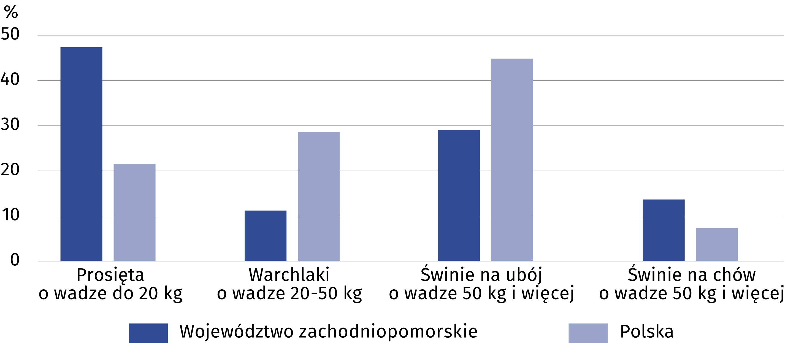

Wykres 8. Obsada bydła i świń na 100 ha użytków rolnych w sztukach ª w 2025 r.
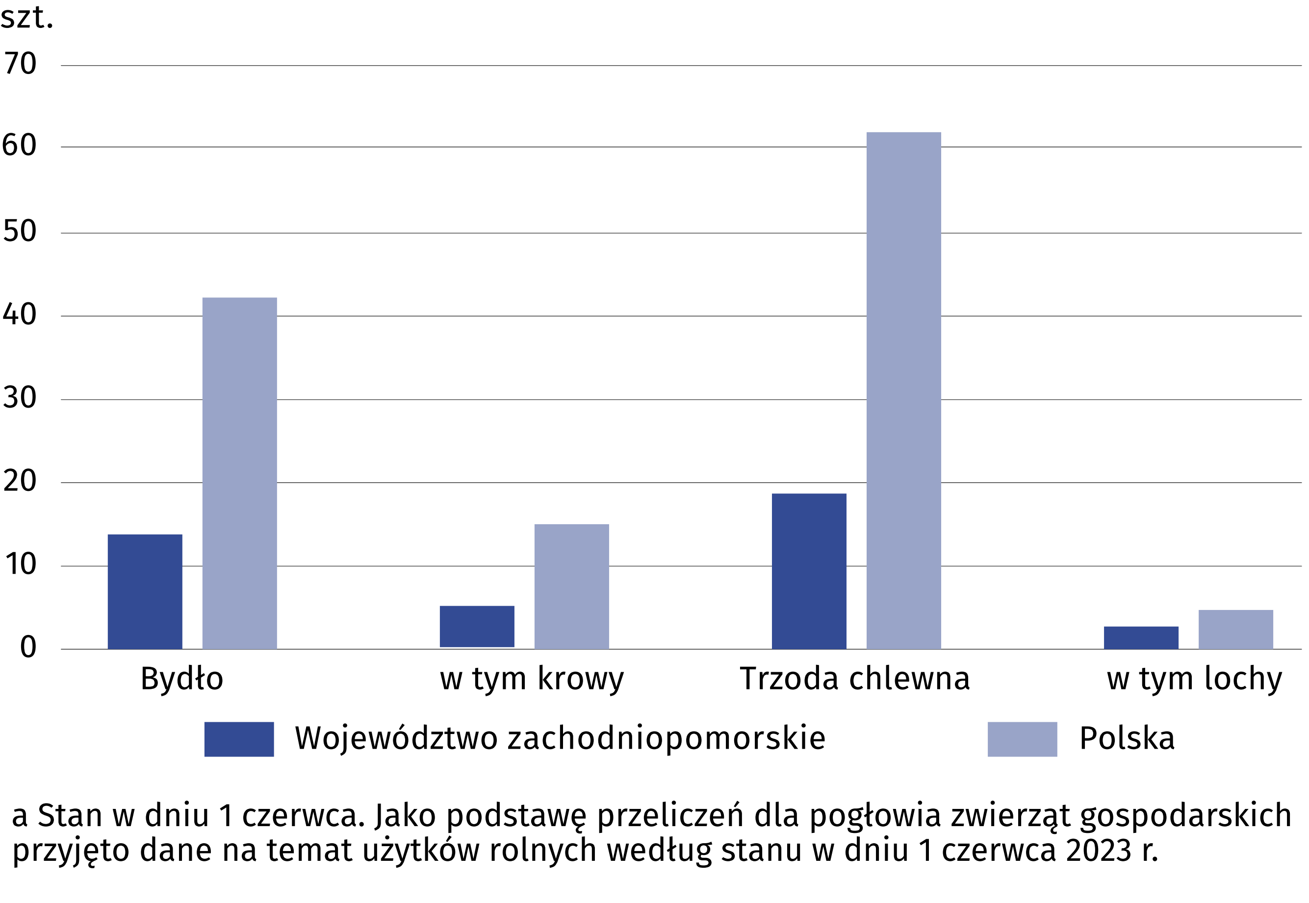
Pogłowie owiec w czerwcu 2025 r. wynosiło 12,1 tys., co stanowiło 4,1% krajowego pogłowia owiec. Stan pogłowia owiec w skali roku nieznacznie zmniejszył się o 0,5% (wobec spadku
w kraju o 2,3%). Obsada owiec na 100 ha użytków rolnych w czerwcu 2025 r. wyniosła 1,3 szt. (wobec 2,0 szt. w kraju).
Pod względem pogłowia drobiu województwo zachodniopomorskie z udziałem 4,2% zajmowało 8. lokatę w kraju
W grudniu 2025 r. stado drobiu w województwie zachodniopomorskim liczyło 11542,2 tys. szt., tj. o 10,1% mniej niż w analogicznym okresie 2024 r. W strukturze gatunkowej zdecydowanie przeważał drób kurzy, który stanowił 98,8% pogłowia ogółem, w tym nioski – 8,9%. Na 100 ha UR przypadało średnio 1273 szt. drobiu (wobec 1416 szt. w 2024 r.).

Skup i ceny produktów rolnych
W 2025 r. od zachodniopomorskich producentów skupiono produkty rolne o łącznej wartości 3730,7 mln zł (według cen bieżących, bez podatku VAT), tj. o 8,4% wyższej niż przed rokiem. Wartość produktów roślinnych stanowiła 32,9% ogólnej wartości produktów, a zwierzęcych
– 67,1%. W przeliczeniu na 1 ha użytków rolnych wartość skupu ukształtowała się na poziomie 4114 zł (wobec 3795 zł w 2024 r.).
Udział województwa zachodniopomorskiego w skupie zbóż ogółem wyniósł 7,0% (6. lokata w kraju)

W 2025 r. skupiono 852,9 tys. ton zbóż ogółem, tj. o 11,7% mniej niż w poprzednim roku,
co stanowiło 42,2% zbiorów uzyskanych w województwie. W przeliczeniu na 1 ha użytków rolnych skup zbóż wyniósł 940 kg. Dostawy podstawowych zbóż konsumpcyjnych i paszowych (łącznie z mieszankami zbożowymi, bez ziarna siewnego) wyniosły 749,5 tys. ton i były mniejsze w stosunku do 2024 r. o 10,5%. Przeciętna roczna cena omawianych zbóż osiągnęła
poziom 75,36 zł za 1 dt, tj. niższy niż w poprzednim roku o 2,3%.
W 2025 r. dostarczono do skupu 211,7 tys. ton ziemniaków ogółem (o 42,8% więcej niż w 2024 r.), co stanowiło 43,9% zbiorów ogółem. Skup ziemniaków w przeliczeniu na 1 ha użytków rolnych wyniósł 233 kg. Przeciętna cena ziemniaków była niższa niż przed rokiem o 13,9% – za 1 dt ziemniaków jadalnych (bez wczesnych) w skupie płacono średnio 80,29 zł. Cena targowiskowa ziemniaków jadalnych osiągnęła poziom 214,99 zł za 1 dt (o 9,9% mniej niż w 2024 r.).
W 2025 r. do przemysłu cukrowniczego dostarczono 1227,3 tys. ton buraków cukrowych,
tj. o 17,1% mniej niż przed rokiem. Na 1 ha użytków rolnych przypadało 1353 kg skupionych buraków cukrowych. Za 1 dt korzeni płacono dostawcom średnio 13,84 zł (o 27,8% mniej niż
w 2024 r.).
W 2025 r. łącznie skupiono 101,1 tys. ton rzepaku i rzepiku, tj. o 18,9% więcej niż przed rokiem, co stanowiło 33,9% uzyskanych zbiorów w województwie. W przeliczeniu na 1 ha użytków rolnych skup rzepaku i rzepiku kształtował się na poziomie 111 kg, a średnioroczna ich cena na rynku rolnym wyniosła 203,28 zł za 1 dt (o 2,1% więcej niż w 2024 r.).
Wielkość skupu wyrażona w wadze żywej dla żywca wołowego (bez cieląt) wyniosła 6,5 tys. ton i była o 8,6% mniejsza od notowanej w 2024 r. Wskaźnik skupu na 1 ha użytków rolnych kształtował się na poziomie 7 kg. Cena skupu żywca wołowego osiągnęła wartość 15,34 zł
za 1 kg i w ciągu roku zwiększyła się o 37,5%.
W 2025 r. wolumen skupu żywca wieprzowego kształtował się na poziomie 31,3 tys. ton,
tj. o 4,1% wyższym wobec poprzedniego roku. W przeliczeniu na 1 ha użytków rolnych skup żywca wieprzowego wynosił 34 kg. Cena skupu 1 kg tego rodzaju żywca ukształtowała się
na poziomie 6,24 zł, co w skali roku oznaczało spadek o 9,9%.
Wykres 9. Skup produktów rolnych na 1 ha użytków rolnych w 2025 r.
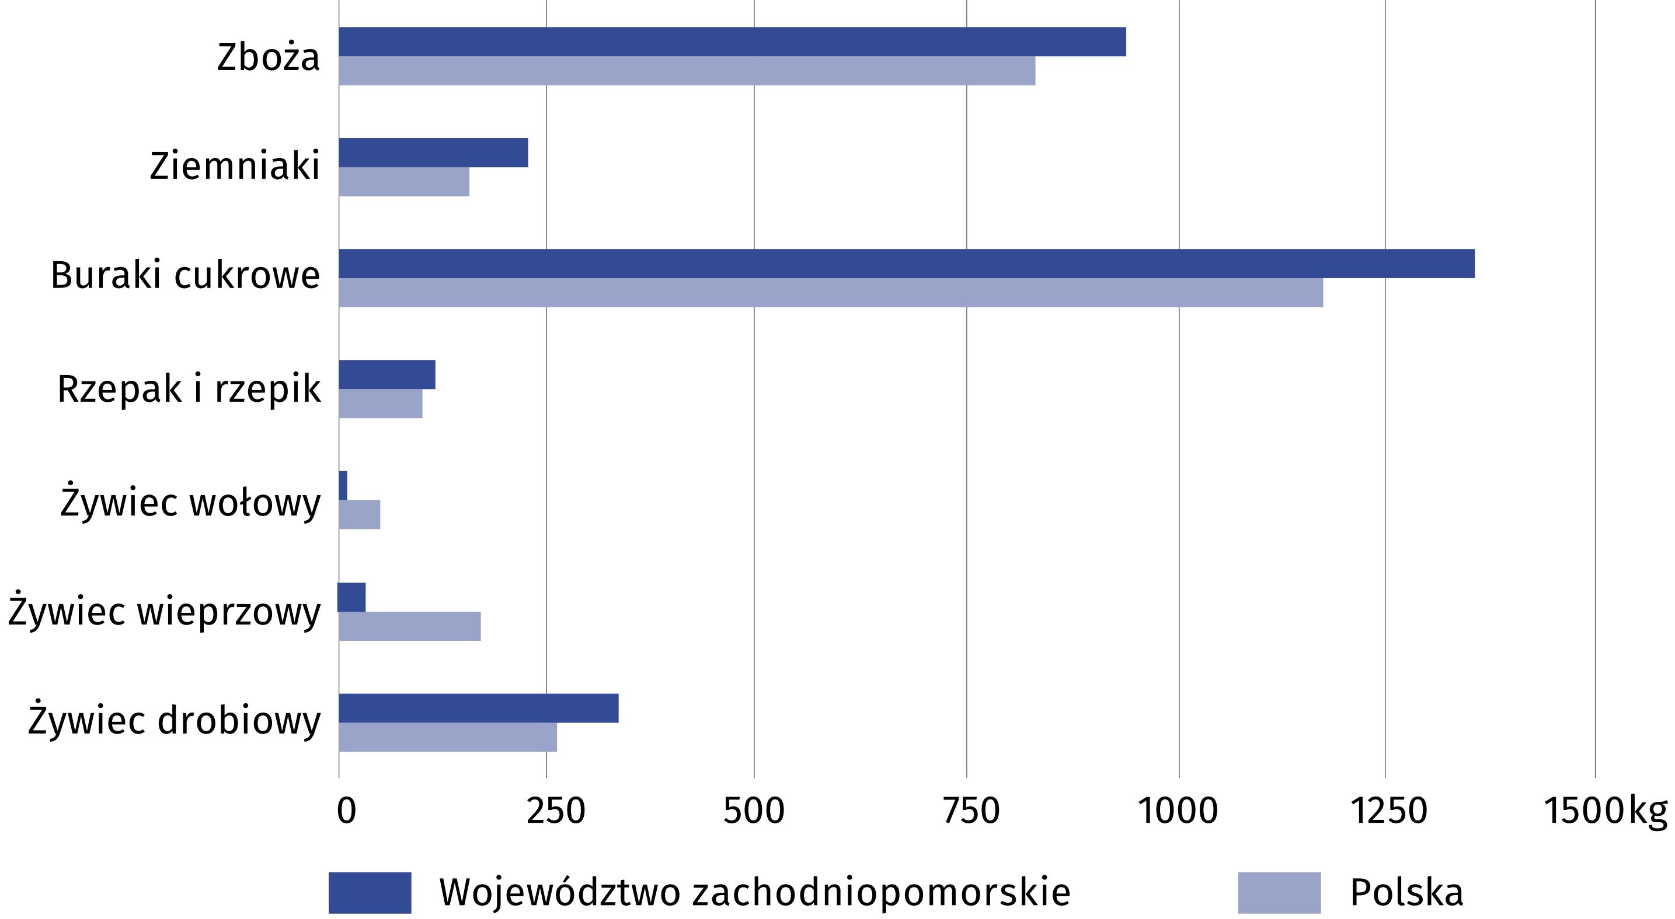
Średnioroczna relacja cen żywca wieprzowego do cen żyta w skupie w 2025 r. wyniosła
9,9 (wobec 11,5 przed rokiem).
W 2025 r. zanotowano dostawy żywca drobiowego na poziomie 305,4 tys. ton, tj. o 11,8%
wyższym niż w 2024 r. W skali kraju skup żywca drobiowego w województwie stanowił 8,0%
(o 0,8 p. proc. więcej niż przed rokiem). W przeliczeniu na 1 ha użytków rolnych skupiono
337 kg żywca drobiowego. Za 1 kg drobiu rzeźnego producenci otrzymywali przeciętnie 5,72 zł, tj. więcej niż przed rokiem o 11,0%.
Województwo zachodniopomorskie uplasowało się na 3. miejscu w kraju pod względem podaży żywca drobiowego
Podaż żywca rzeźnego w przeliczeniu na mięso, łącznie z tłuszczami (w wadze poubojowej ciepłej), w 2025 r. wyniosła 257,7 tys. ton i stanowiła 5,0% skupu krajowego. Skup na takim
poziomie był większy niż w roku poprzednim o 10,7%. Przeciętnie na 1 ha użytków rolnych
przypadało 284 kg skupionego mięsa.
W 2025 r. producenci przekazali do skupu 154,8 mln l mleka, tj. o 0,2% mniej niż rok wcześniej. W przeliczeniu na 1 ha użytków rolnych skup mleka stanowił 171 l. Średnioroczna cena mleka za 1 hl w skupie osiągnęła 215,07 zł, tj. o 5,7% więcej niż przed rokiem.
Z województwa zachodniopomorskiego pochodziło 4,1%
krajowej podaży jaj konsumpcyjnych, co lokowało je na 4. miejscu w kraju
W 2025 r. skup jaj kurzych konsumpcyjnych zmniejszył się w stosunku do roku poprzedniego
o 0,1% i wyniósł 44,3 mln szt. W omawianym roku przeciętna cena skupu jaj kurzych konsumpcyjnych osiągnęła wartość 610,87 zł za 1 tys. szt. i zwiększyła się o 22,8% w odniesieniu do zanotowanej rok wcześniej.

W przypadku cytowania danych Głównego Urzędu Statystycznego prosimy o zamieszczenie informacji: „Źródło danych GUS”, a w przypadku publikowania obliczeń dokonanych na danych opublikowanych przez GUS prosimy o zamieszczenie informacji: „Opracowanie własne na podstawie danych GUS”.

Opracowanie merytoryczne:  Urząd Statystyczny w Szczecinie  Dyrektor Magdalena Wegner  Tel: 91 459 77 00 | Rozpowszechnianie:  Zachodniopomorski Ośrodek Badań Regionalnych  Informatorium Statystyczne  Tel: 91 459 75 00
Osoba do kontaktu z mediami  w Urzędzie Statystycznym w Szczecinie |   www.szczecin.stat.gov.pl
Tel. 91 459 75 18  e-mail: mediausszczecin@stat.gov.pl |   @Szczecin_STAT
Tel. 91 459 75 18  e-mail: mediausszczecin@stat.gov.pl |   @UrzadStatystycznywSzczecinie
Powiązane opracowania
Rocznik Statystyczny Rolnictwa 2025
Produkcja upraw rolnych i ogrodniczych w 2025 r.
Rolnictwo w województwie zachodniopomorskim w 2024 r. – Informacja sygnalna
Temat dostępny w bazach danych
Bank Danych lokalnych – Rolnictwo
Ważniejsze pojęcia dostępne w słowniku
Ceny skupu
Ceny targowiskowe
Grunty pod zasiewami
Obsada inwentarza
Powierzchnia upraw
Sady
Trwałe użytki zielone
Użytki rolne
Zwierzęta gospodarskie

